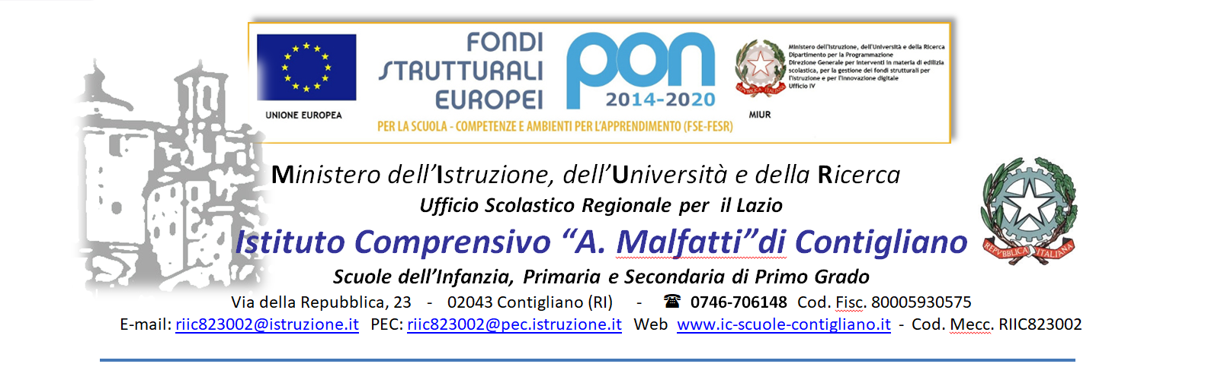

ELENCO INCARICHI CONFERITI ESPERTI ESTERNI Anno 2021

Prot. n. | Data | Esperto | Progetto | Provenienza | Periodo | Compenso Lordo stato
4027 | 31/08/2021 | Unica Soc. Coop. | Incarico DPO triennale | Stato | 2021-2024 | 1600,00
4064 | 03/09/2021 | CMA | Incarico RSPP |  | a.s. 2021/2022 | 1100
4064 | 03/09/2021 | CMA | Incarico Medico Competente | Stato | a.s. 2021/2022 | 100

Il Dirigente Scolastico

Prof.ssa Irene Di Marco

Firma autografa sostituita a mezzo stampa,
art.3, c.2, D.Lgs.n.39/93

